**Маковский Винцентий Юрков (Makowski Vincenti)**

20 октября 1801 г – крещение (НИАБ 937-4-32, лист 4об, №21/1801-р).

**НИАБ 937-4-32:** Лист 4об. **Метрическая запись №21/1801-р.**

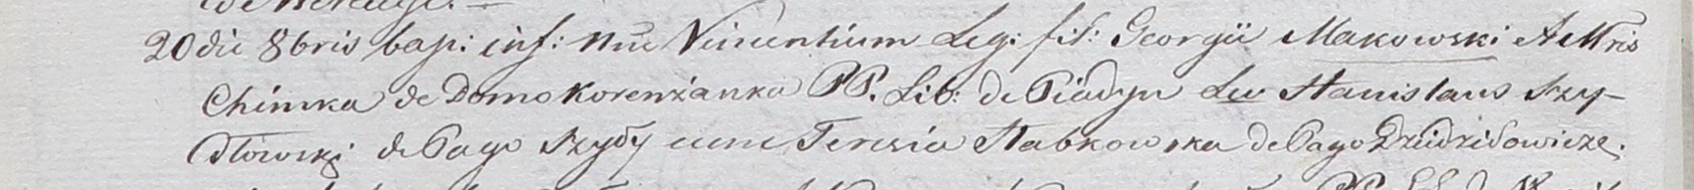

Дедиловичский костел Наисвятейшего Сердца Иисуса. 20 октября 1801 года. Метрическая запись о крещении.

Makowski Vincentium – сын вольных людей с деревни Пядань.

Makowski Georgi – отец.

Makowska Chimka z Korenżankow – мать.

Szydłowski Stanisław – крестный отец, с деревни Шилы.

Słabkowska Teresia – крестная мать, с деревни Дедиловичи.

Linhart Hyacinthus – ксёндз.